Практическая работа 9
Запрос: Создание временной таблицы через переменную типа TABLE
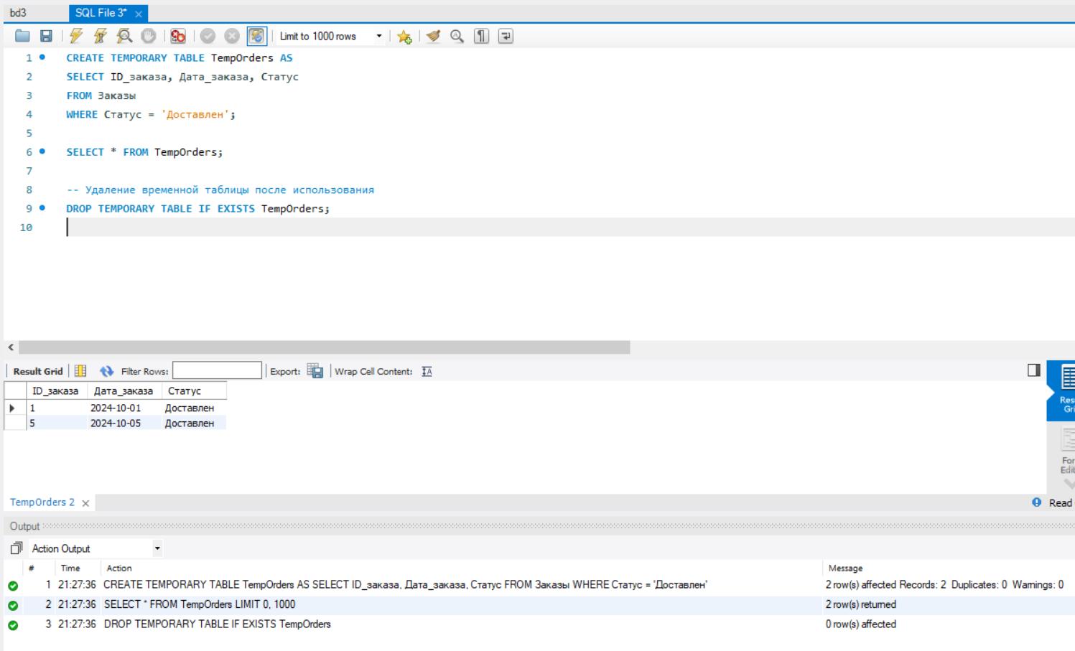
Запрос: Использование условной конструкции IF
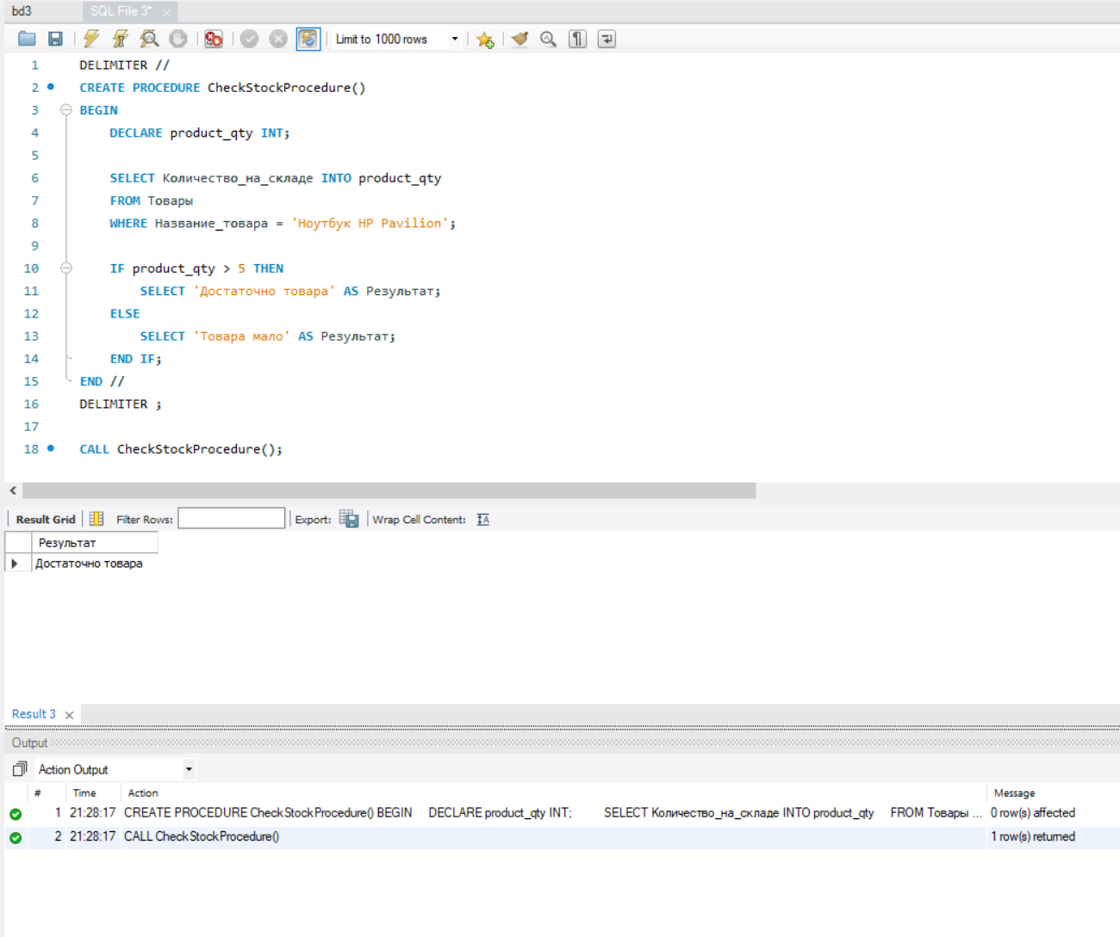

Запрос: Использование цикла WHILE
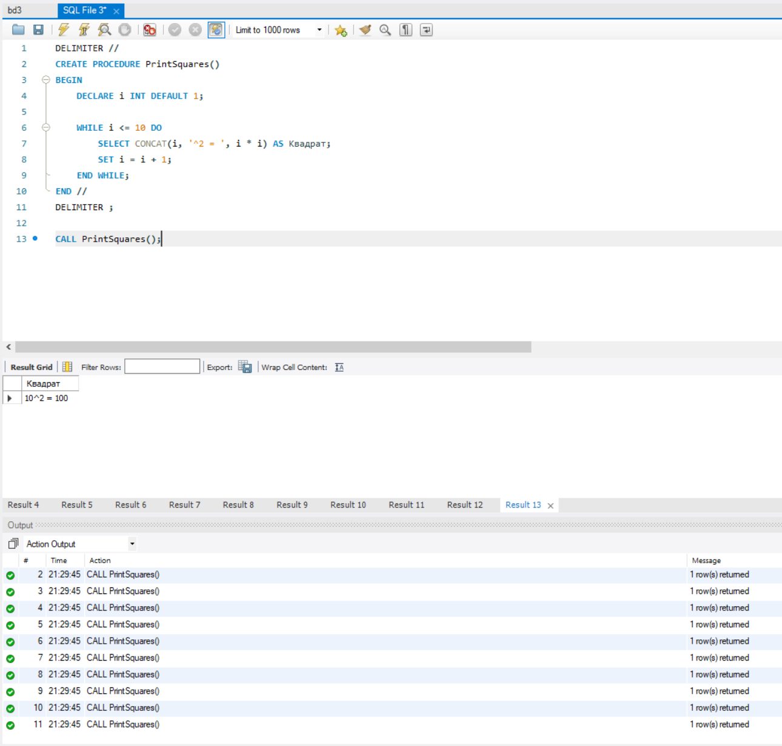
Запрос: Создание скалярной функции
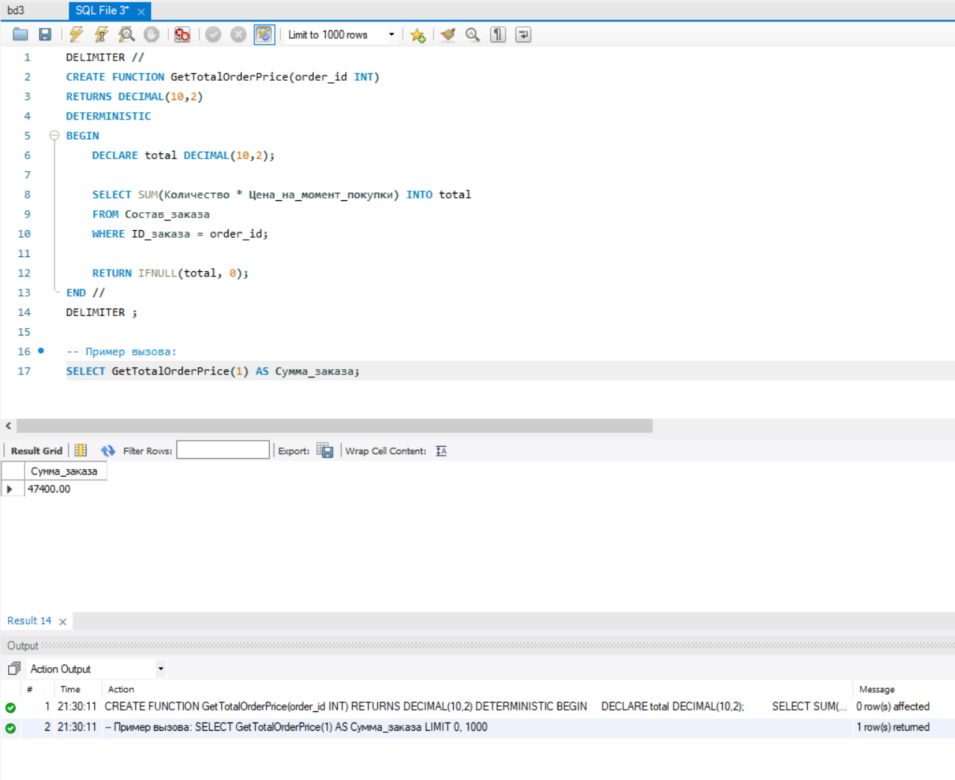
Запрос: Создание функции, возвращающей табличное значение
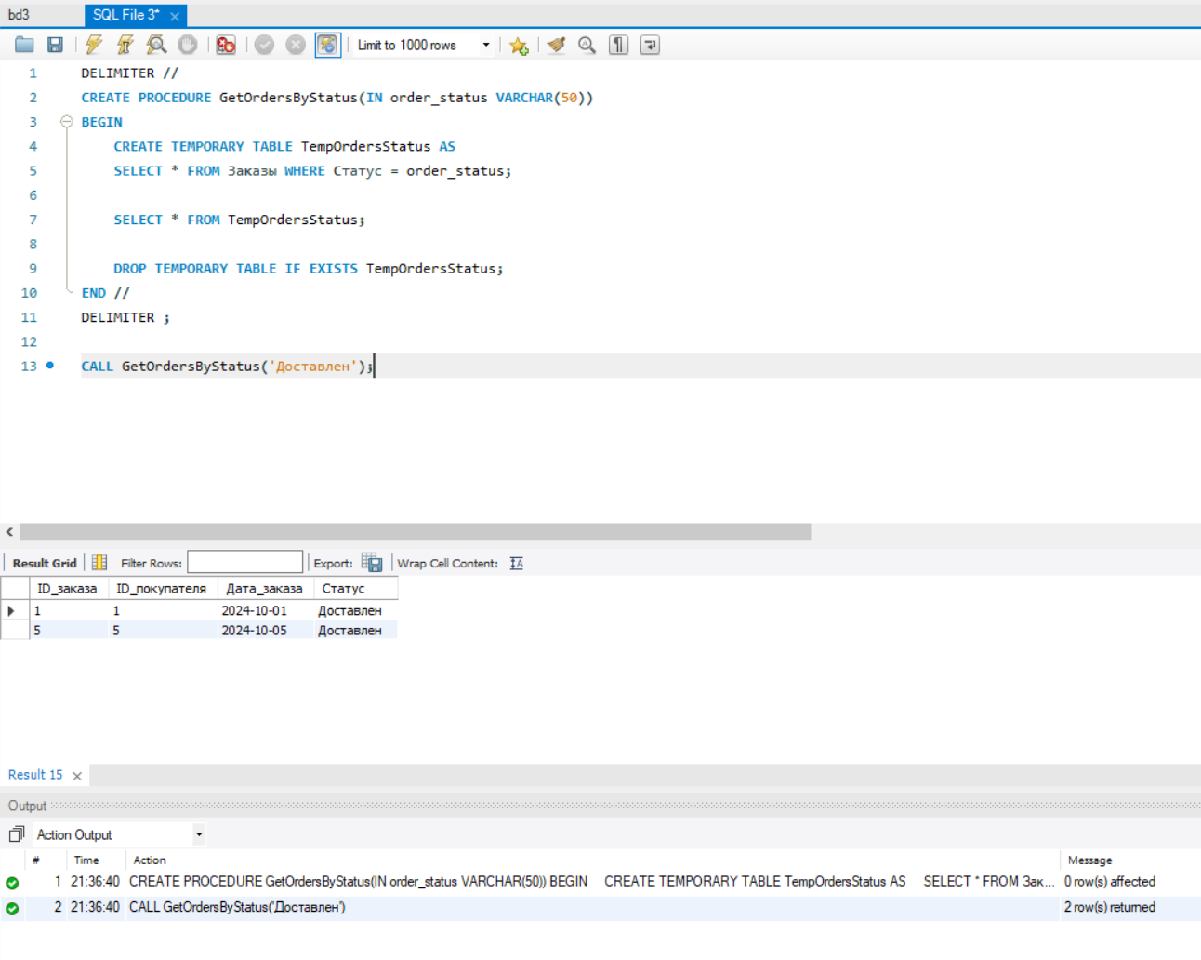
Запрос: Создание процедуры без параметров
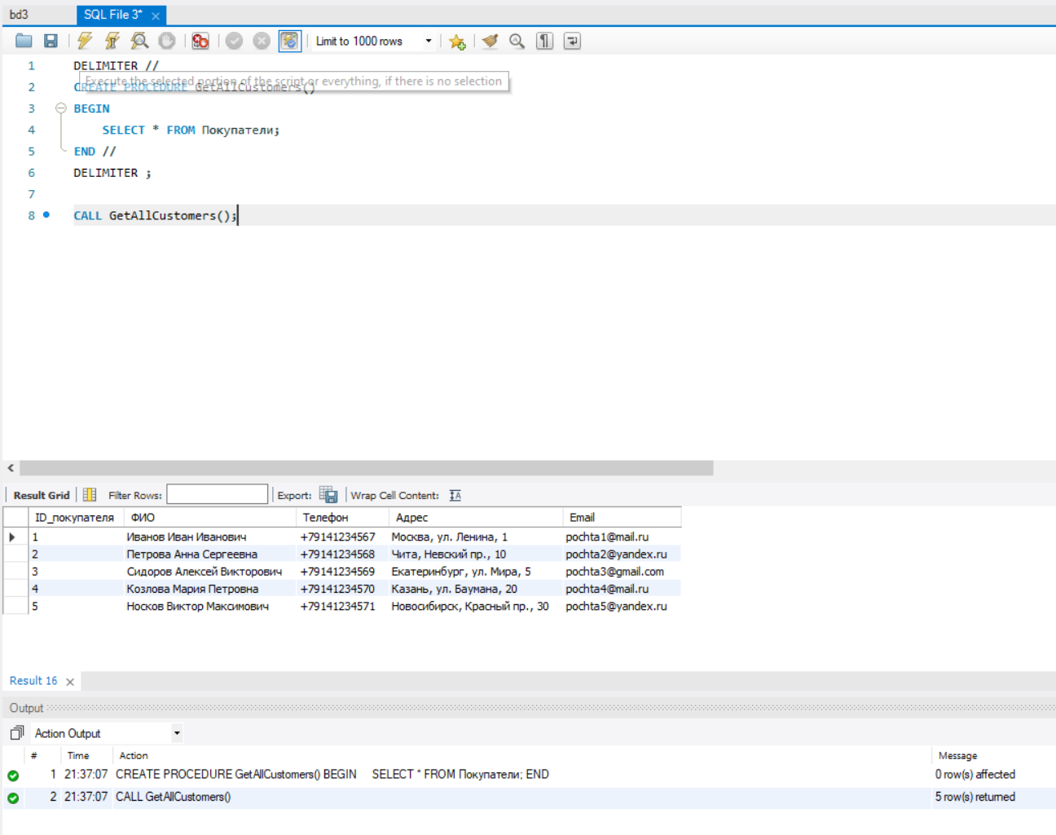
Запрос: Создание процедуры с входным параметром
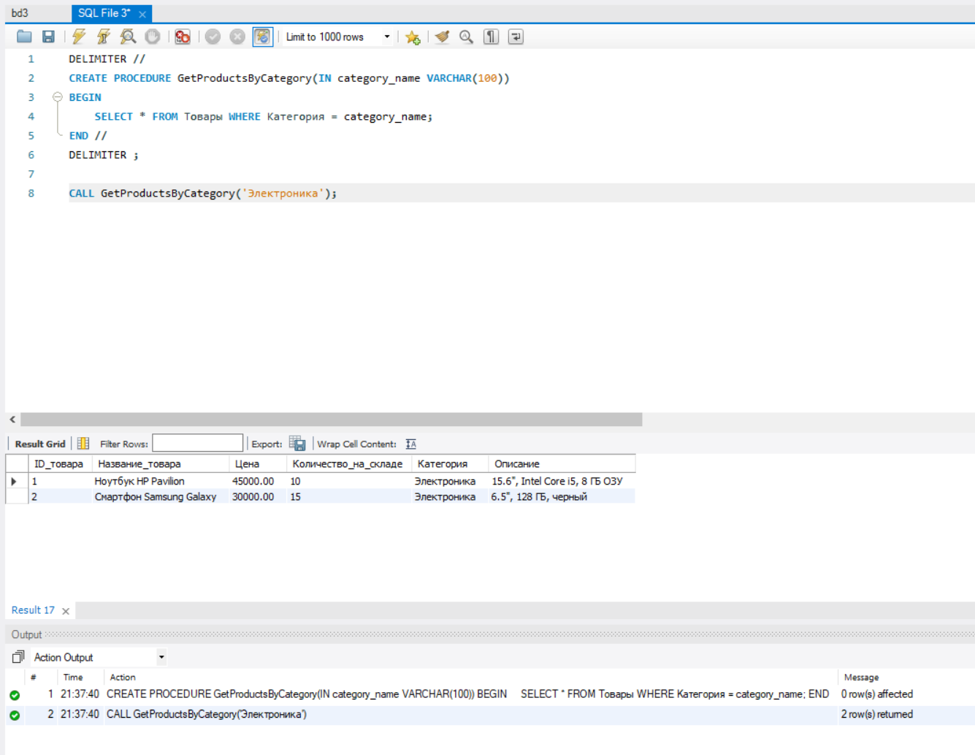
Запрос: Создание процедуры с входными параметрами и RETURN
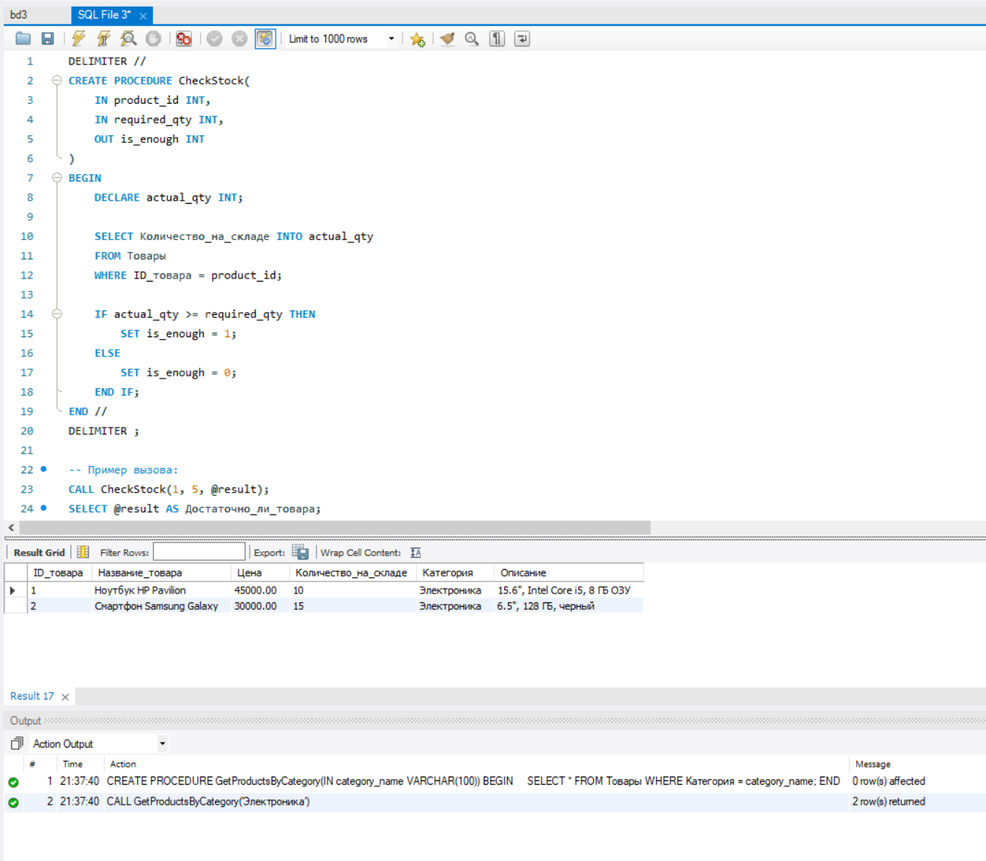
Запрос: Процедура обновления данных (UPDATE)
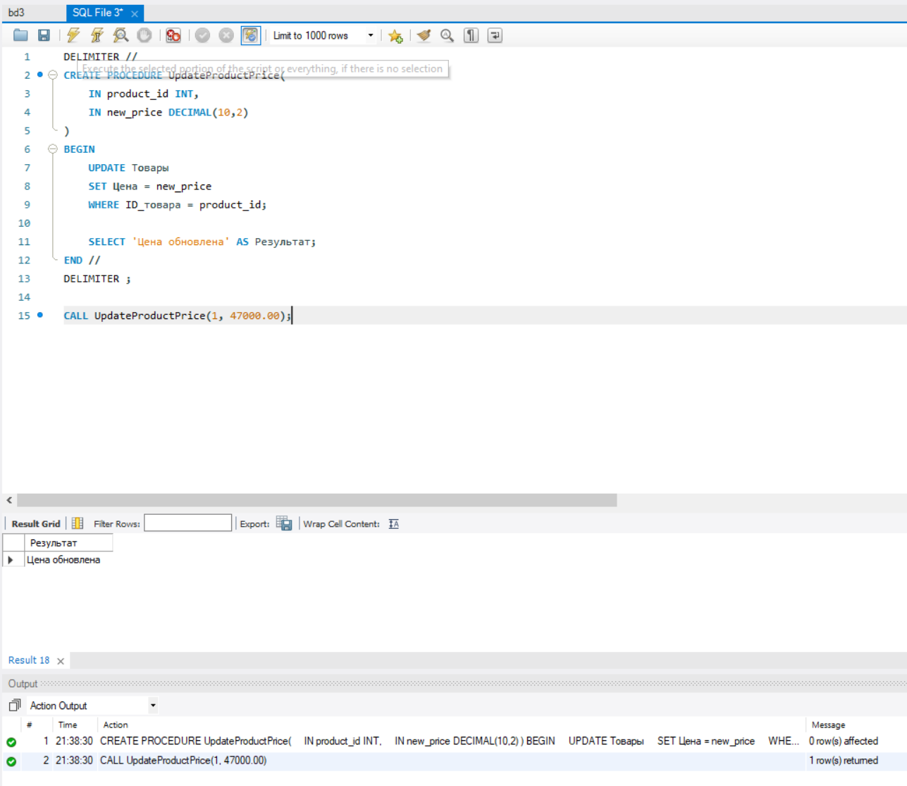
Запрос: Процедура извлечения данных (SELECT)
